Муниципальное общеобразовательное бюджетное учреждение «Средняя общеобразовательная школа «Янинский центр образования»»

С применением ИКТ

9 класс
Тема: «итоговое повторение планиметрии. Решение задач.»

Учитель математики
Тыртышникова А.П

2021-2022 учебный год
Подготовка к ОГЭ, модуль «Геометрия», 9 класс
Цель урока:
- развивать навыки решения геометрических задач; продолжать подготовку к экзамену в процессе планового урока;

- воспитание интереса к предмету, умения слушать и вступать в диалог, участвовать в коллективном обсуждении проблем, интегрироваться в группу сверстников
Ход урока
1. Организационный момент. Мотивация учебной деятельности.
На доске эпиграф к уроку «Приобретать знания – это храбрость, приумножать знания – это мудрость, а умело применять – великое искусство» (Восточная мудрость). [слайд 1]
Класс разделен на 5 команд ( по 7 человек), выбран капитан. Капитан оценивает работу каждого члена команды и координирует действия команды во время урока. Капитан заполняет лист активности на уроке
2. Актуализация опорных знаний.
В последнее время мы с вами вплотную занимаемся подготовкой к ОГЭ, но проблемы до сих пор остаются, это подтверждают результаты последнего пробного тестирования. Сегодня на уроке мы повторим еще раз основные понятия и проверим, как вы применяете их на практике.
Итак, тема нашего урока «итоговое повторение планиметрии. Решение задач ». Знания по этой теме вам понадобятся не только на экзамене, но и в 10, 11 классах, в специальных и высших учебных заведениях. Поэтому прочитайте эпиграф и сформулируйте цель нашего урока: повторить и закрепить геометрические знания и навыки их применения. [слайд 2]
А начнем мы с теоретической разминки.
3. Теоретическая разминка [слайд 3]
- Сколько геометрических задач в варианте ОГЭ?
- Прямоугольный треугольник, равнобедренный треугольник, правильный треугольник, медианы, биссектрисы, высоты треугольника, средняя линия?
- Площади фигур: квадрата, прямоугольника, треугольника, параллелограмма, трапеции, круга?
- Вписанный в окружность угол?
Учитель задает вопросы командам
за каждый правильный ответ обучающиеся получают балл, их записывает капитан в лист активности обучающихся своей команды.

4. Устный счет ;
1)Площадь территории России составляет 1,7 $∙{10}^{7}$ ${км}^{2 }$, а Турции – 7,8$∙{10}^{5 }{км}^{2 }$.Во сколько раз территория России больше территории Турции?
1) примерно в 2,2 раза 3) примерно в 220 раз
2) примерно в 22 раза 4) примерно в 45 раз
[слайд 4]
2) Найдите длину средней линии трапеции, если её основания равны 44 см и 60 см. [слайд 5]
Средняя линия трапеции равна полусумме её оснований.
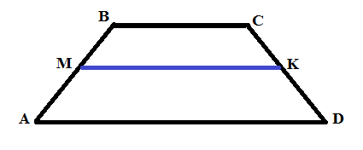
МК = (AD + ВС) / 2 = (44 + 60) / 2 = 104/2=52; Ответ: 52.
3) АВС вписан в окружность, АС=6, ВС=8, С=90⁰. Найдите радиус окружности, описанной около этого треугольника. [Слайд 6]
Вписанный угол, опирающийся на полуокружность, - прямой.
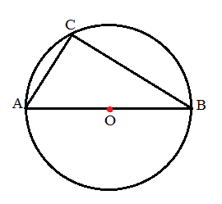
- Радиус окружности, описанной около прямоугольного треугольника равен половине гипотенузы.
- Теорема Пифагора Квадрат гипотенузы равен сумме квадратов катетов.
4) Периметр квадрата равен 100. Найдите площадь квадрата.
[слайд 7]

- Найдите площадь квадрата, если радиус вписанной в него окружности равен 5. [слайд 8]
6)В таблице приведены размеры штрафов за превышение максимальной разрешенной скорости на территории России с 1 сентября 2013 года
Превышение скорости,км/ч | 21-40 | 41-60 | 61-80 | 81 и более
Размер штрафа | 500 | 1000 | 2000 | 5000
Какой штраф должен заплатить владелец автомобиля, если его скорость была 172 км/ч на участке с максимальной разрешенной скоростью 90км/ч?
5. «Решение задач по геометрии» учебник ОГЭ
стр.272 № 1902,
стр. 273 №1915, [слайд 9-11]
6. Физкультминутка
Поиграем! [слайд 12]
Различные игры со словами – одно из самых известных и любимых развлечений многих. В этих задачах нужна наблюдательность, эрудиция, собранность, развивающая конструктивное мышление. В течение 1 минуты составьте как можно больше слов, состоящих из букв слова ГЕОМЕТРИЯ (время). У кого получилось самое длинное слово?
Метеор, терем, метро, метр, темя, море, гиря, ярмо…
Метео́р (др.-греч.μετέωρος, «небесный»), «падающая звезда» — явление, возникающее при сгорании в атмосфере Земли мелких метеорных тел.
«Математику нельзя изучать, наблюдая, как это делает сосед» [Айвен Нивен] (слайд )
7. Самостоятельная работа – тест из 5 заданий (учитель раздает листочки с тестами, ответы на слайде )
«Математику нельзя изучать, наблюдая, как это делает сосед» [Айвен Нивен]
1) В равнобедренном ∆АВС АВ=ВС, А=55⁰ . Найдите В.
В
А
С
2) Найдите площадь треугольника АВС
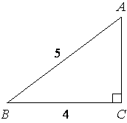
3)Найдите площадь параллелограмма
. 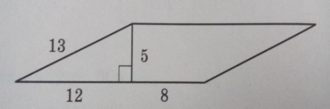
4)Найти радиус окружности
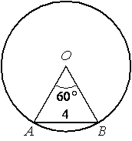

5) Найдите тангенс угла AOB
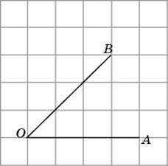

8. Учиттель предлагает капитанам собрать все работы и передать их для проверке другой команде. По кругу команды передают выполненые тесты и получают для проверки тесты другой команды. На экране учитель открывает ответы и просит обучающихся осуществить проверку . За правильный ответ -1 балл, за неправильный -0 баллов. [слайд 13]
Критерии оценивания: 2-3 балла –оценка «3», 4 балла – оценка «4», 5 баллов – оценка «5». Капитан собирает работы и здает учителю. [слайд 14]
9. Задание на дом: ,стр.288 № 2044 , стр.298 №2162 [слайд 15]
10. Итог урока. [слайд 16]
рефлексия:
Вопросы учителя:
- Что сегодня на уроке мы повторили?
- Что показалось наиболее интересным?
- Чему научились?
- Для чего вы это делали?
- Какие из задач оказались наиболее трудными?
Отметьте смайликом ваше отношение к уроку, прикрепив его на доске, возле своего имени. [слайд 19]
– урок полезен, все понятно.
– лишь кое-что чуть-чуть неясно, ещё придется потрудиться.
– да, трудно все-таки учиться!

И закончить урок мне хочется притчей: Шел мудрец, а навстречу ему три человека, везли под горячим солнцем тележки с камнями для строительства Храма. Мудрец остановился и задал каждому по вопросу.
У первого спросил: « Что ты делал целый день?» И тот с ухмылкою ответил, что целый день возил проклятые камни.
У второго спросил: « А ты что делал целый день? И тот ответил: « Я добросовестно выполнял свою работу».
А третий улыбнулся ему, лицо засветилось радостью и удовольствием, и ответил «А я принимал участие в строительстве Храма».
-Ребята! Кто работал, так как первый человек?
-Кто работал добросовестно?
-А кто принимал участие в строительстве Храма знаний?
Спасибо за урок! [слайд 20]

